说 明 书 摘 要
本发明公开了一种基于互联网的电子发票税务数据智能分析方法；属于电子发票税务分析技术领域；通过互联网网签平台获取交易过程中的企业名称及其开具的电子发票，通过对获取的电子发票进行有效性审核，分析判断对应公司开的电子发票是否真实有效，可以高效快速的发现不合规的税务行为，提高了电子发票的真实性和有效性；通过对审核后的电子发票进行归类和评估，可以有效提高电子发票的预处理结果，同时还可以为后续的税务政策的自适应推送提供了有效的数据支撑；本发明解决了现有方案中不能高效快速的对电子发票进行核验和归类评估，并根据评估结果自适应的推送相关联的税务政策的技术问题。
摘 要 附 图

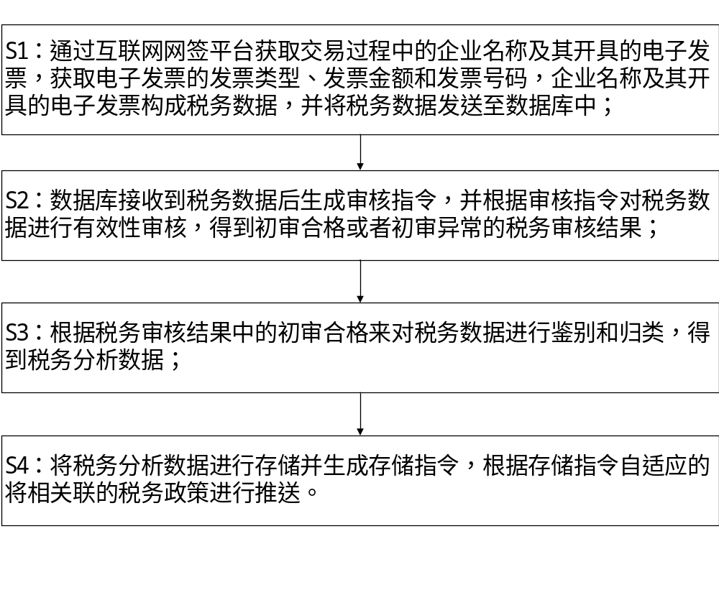

权 利 要 求 书
- 一种基于互联网的电子发票税务数据智能分析方法，其特征在于，包括：
通过互联网网签平台获取交易过程中的企业名称及其开具的电子发票，获取电子发票的发票类型、发票金额和发票号码，企业名称及其开具的电子发票构成税务数据，并将税务数据发送至数据库中；
数据库接收到税务数据后生成审核指令，并根据审核指令对税务数据进行有效性审核，得到初审合格或者初审异常的税务审核结果；
根据税务审核结果中的初审合格来对税务数据进行归类和评估，得到税务分析数据；
将税务分析数据进行存储并生成存储指令，根据存储指令自适应的将相关联的税务政策进行推送。
2.根据权利要求1所述的一种基于互联网的电子发票税务数据智能分析方法，其特征在于，根据审核指令对税务数据进行有效性审核，包括：
获取税务数据中的企业名称以及电子发票的发票类型和发票金额；
将企业名称与预构建的企业名称表进行匹配获取对应的企业经营范围并将其设定为样本范围；将税务数据中的发票类型与样本范围进行遍历匹配，若样本范围中存在与发票类型相同的经营类型，则生成第一遍历信号；
若样本范围中不存在与发票类型相同的经营类型，则生成第二遍历信号；第一遍历信号和第二遍历信号构成第一审核数据；
根据企业名称获取发票号码对应的交易的银行流水数据，提取银行流水数据中的交易金额；
分别获取发票金额和交易金额的数值，根据获取的数值计算两者之间的比值，若比值为1，则生成第一核验信号；若比值不为1，则生成第二核验信号；第一核验信号和第二核验信号构成第二审核数据；
当第一审核数据中包含第一遍历信号且第二审核数据中包含第一核验信号时，则生成初审合格；反之，则生成初审异常；初审合格和初审异常构成税务审核结果。
3.根据权利要求1所述的一种基于互联网的电子发票税务数据智能分析方法，其特征在于，根据税务审核结果中的初审合格来对税务数据进行归类和评估，包括：
根据税务审核结果中的初审合格，将税务数据中发票类型对应的经营类型的交易次数加一；根据企业名称获取其企业经营范围的若干个经营类型对应的经营权重并标记；
根据电子发票税务数据对公司进行分类前，将若干个经营类型对应的经营权重进行求和获取公司交易的类估值；将类估值与预构建的类估范围进行匹配获取对应的公司类别并将其设定为评估标志，根据评估标志对公司交易的发票进行评估；
评估前，根据企业名称统计监测时间段内所有的经营类型的交易总次数，以及经营类型的交易总金额；
分别提取所有的经营类型的交易总次数和交易总金额的数值并标记，将标记的交易总次数和交易总金额与若干个经营类型对应的经营权重进行联立获取公司交易的票估值；将票估值与票估阈值进行匹配，得到包含达标交易和不达标交易的税务分析数据。
4.根据权利要求3所述的一种基于互联网的电子发票税务数据智能分析方法，其特征在于，将类估值与预构建的类估范围进行匹配时，若类估值属于类估范围中的第一子范围(0，p1]、第二子范围(p1，p2]或者第三子范围(p2，+]时，则判定类估值对应的公司属于第一子范围关联的第一公司类别、第二子范围关联的第二公司类别或者第三子范围关联的第三公司类别；p1和p2均为大于零的实数，且第一公司类别、第二公司类别和第三公司类别的等级依次递增。
5.根据权利要求3所述的一种基于互联网的电子发票税务数据智能分析方法，其特征在于，将票估值与票估阈值进行匹配时，若票估值不大于票估阈值，则判定监测时间段内该公司的交易属于不达标交易；若票估值大于票估阈值，则判定监测时段段内该公司的交易属于达标交易，并将达标交易的总次数加一。
6.根据权利要求1所述的一种基于互联网的电子发票税务数据智能分析方法，其特征在于，根据存储指令自适应的将相关联的税务政策进行推送，包括：
根据预设的监测时间间隔对所有公司的电子发票税务数据进行评估，采集统计所有公司的电子发票税务数据中初审合格的发票总金额并取值标记；
采集统计所有公司的电子发票税务数据中初审异常的发票总金额并取值标记；采集统计所有公司的达标交易的总次数并取值标记；将所有公司的初审合格的发票总金额、初审异常的发票总金额和达标交易的总次数进行联立获取资料推估值，根据资料推估值和预处理的政策排序集自适应的将相关联的税务政策进行推送。
7.根据权利要求6所述的一种基于互联网的电子发票税务数据智能分析方法，其特征在于，根据资料推估值和预处理的政策排序集自适应的将相关联的税务政策进行推送，包括：将相同公司类别的资料推估值进行降序排列，得到若干个资料推估排序集，并将若干个资料推估排序集中排前k位的资料推估值设定为目标推估值，k为正整数，将目标推估值对应的公司设定为目标公司；将政策排序集中排序的若干个税务政策自适应的推送给相关联的若干个目标公司。
8.根据权利要求6所述的一种基于互联网的电子发票税务数据智能分析方法，其特征在于，将税务政策进行推送前，首先将所有有效的税务政策进行统计，并提取税务政策中的税务主体类型和税务限制条件；根据税务主体类型将所有有效的税务政策进行归类，得到政策归类集；将政策归类集中所有有效的税务政策根据税务限制条件中的税务限制金额进行降序排列，得到政策排序集。
说 明 书
一种基于互联网的电子发票税务数据智能分析方法
技术领域
本发明涉及电子发票税务分析技术领域，更具体地说，它涉及一种基于互联网的电子发票税务数据智能分析方法。
背景技术
电子发票是信息时代的产物，同普通发票一样，采用税务局统一发放的形式给商家使用，发票号码采用全国统一编码，采用统一防伪技术，分配给商家，在电子发票上附有电子税务局的签名机制；税收数据，是企业是否是合规纳税的证据，也是企业税务画像的依据。
经检索，公开号为CN110705382A、名称为一种基于发票类别的电子发票管理方法、装置、设备及介质的中国发明，公开了获取网络标准发票图片以及对应的标准发票的类别，确定目标电子发票的目标发票类别；根据网络标准发票图片建立发票信息录入表，在发票信息录入表中设定网络标准发票图片的特征提取区域；通过全卷积网络和特征提取区域对待识别图片进行特征提取，获得待识别图片的目标特征序列；通过循环神经网络获得目标特征序列的文本识别信息；将文本识别信息录入至发票信息录入表，能够针对性的获得发票信息录入的区域的特征信息，减少了信息录入时间，提高电子发票信息获取的速度，降低了人工信息录入操作失误，避免不必要的经济损失，保障了电子发票信息的真实性。
现有的电子发票税务数据分析方案在实施时，没有对电子发票的有效性进行验证，同时也不能对电子发票进行分类和评估，导致电子发票的有效性以及浏览效果不佳，也不能根据企业的电子发票的分析结果自适应的推动相关联的税务政策，导致电子发票税务数据分析的拓展性不佳。
发明内容
针对现有技术存在的不足，本发明的目的在于提供一种基于互联网的电子发票税务数据智能分析方法，用于解决现有方案中不能高效快速的对电子发票进行核验和归类评估，并根据评估结果自适应的推送相关联的税务政策的技术问题。
本发明的目的可以通过以下技术方案实现：
一种基于互联网的电子发票税务数据智能分析方法，包括：
通过互联网网签平台获取交易过程中的企业名称及其开具的电子发票，获取电子发票的发票类型、发票金额和发票号码，企业名称及其开具的电子发票构成税务数据，并将税务数据发送至数据库中；
数据库接收到税务数据后生成审核指令，并根据审核指令对税务数据进行有效性审核，得到初审合格或者初审异常的税务审核结果；
根据税务审核结果中的初审合格来对税务数据进行归类和评估，得到税务分析数据；
将税务分析数据进行存储并生成存储指令，根据存储指令自适应的将相关联的税务政策进行推送。
进一步的，根据审核指令对税务数据进行有效性审核，包括：
获取税务数据中的企业名称以及电子发票的发票类型和发票金额；
将企业名称与预构建的企业名称表进行匹配获取对应的企业经营范围并将其设定为样本范围；
将税务数据中的发票类型与样本范围进行遍历匹配，若样本范围中存在与发票类型相同的经营类型，则生成第一遍历信号；
若样本范围中不存在与发票类型相同的经营类型，则生成第二遍历信号；第一遍历信号和第二遍历信号构成第一审核数据；
根据企业名称获取发票号码对应的交易的银行流水数据，提取银行流水数据中的交易金额；
分别获取发票金额和交易金额的数值，根据获取的数值计算两者之间的比值，若比值为1，则生成第一核验信号；
若比值不为1，则生成第二核验信号；第一核验信号和第二核验信号构成第二审核数据；
当第一审核数据中包含第一遍历信号且第二审核数据中包含第一核验信号时，则生成初审合格；反之，则生成初审异常；
初审合格和初审异常构成税务审核结果。
进一步的，企业名称表由若干个企业名称及其对应的企业经营范围构成，企业经营范围包含若干个经营类型及其对应的经营权重。
进一步的，根据税务审核结果中的初审合格来对税务数据进行归类和评估，包括：
根据税务审核结果中的初审合格，将税务数据中发票类型对应的经营类型的交易次数加一；
根据企业名称获取其企业经营范围的若干个经营类型对应的经营权重并标记为QZi，i=｛1，2，3，...，n｝，n为正整数，表示为总的数量；
根据电子发票税务数据对公司进行分类前，将若干个经营类型对应的经营权重通过公式计算获取公司交易的类估值；该公式为：
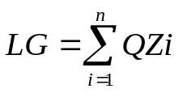
将类估值与预构建的类估范围进行匹配获取对应的公司类别并将其设定为评估标志，根据评估标志对公司交易的发票进行评估；
评估前，根据企业名称统计监测时间段内所有的经营类型的交易总次数，以及经营类型的交易总金额；
分别提取所有的经营类型的交易总次数和交易总金额的数值并标记为J1和J2，通过公式计算获取公司交易的票估值；该公式为：
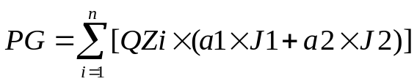
式中，a1、a2为不同的比例系数且均大于零；
将票估值与票估阈值进行匹配，得到包含达标交易和不达标交易的税务分析数据。
进一步的，将类估值与预构建的类估范围进行匹配时，若类估值属于类估范围中的第一子范围(0，p1]、第二子范围(p1，p2]或者第三子范围(p2，+]时，则判定类估值对应的公司属于第一子范围关联的第一公司类别、第二子范围关联的第二公司类别或者第三子范围关联的第三公司类别；p1和p2均为大于零的实数，且第一公司类别、第二公司类别和第三公司类别的等级依次递增。
进一步的，将票估值与票估阈值进行匹配时，若票估值不大于票估阈值，则判定监测时间段内该公司的交易属于不达标交易；
若票估值大于票估阈值，则判定监测时段段内该公司的交易属于达标交易，并将达标交易的总次数加一。
进一步的，根据存储指令自适应的将相关联的税务政策进行推送，包括：
将税务政策进行推送前，首先将所有有效的税务政策进行统计，并提取税务政策中的税务主体类型和税务限制条件；
根据税务主体类型将所有有效的税务政策进行归类，得到政策归类集；
将政策归类集中所有有效的税务政策根据税务限制条件中的税务限制金额进行降序排列，得到政策排序集；
根据预设的监测时间间隔对所有公司的电子发票税务数据进行评估，采集统计所有公司的电子发票税务数据中初审合格的发票总金额并取值标记为P1；
采集统计所有公司的电子发票税务数据中初审异常的发票总金额并取值标记为P2；
采集统计所有公司的达标交易的总次数并取值标记为P3；通过公式将所有公司的初审合格的发票总金额、初审异常的发票总金额和达标交易的总次数进行联立计算得到资料推估值；该公式为：
TG=LG×(b1×P1-b2×P2+b3×P3)
式中，b1、b2、b3为不同的比例系数，0＜b3＜b2＜b1；
将相同公司类别的资料推估值进行降序排列，得到若干个资料推估排序集，并将若干个资料推估排序集中排前k位的资料推估值设定为目标推估值，k为正整数，将目标推估值对应的公司设定为目标公司；
将政策排序集中排序的若干个税务政策自适应的推送给相关联的若干个目标公司。
与现有方案相比，本发明的有益效果：
1、本发明通过互联网网签平台获取交易过程中的企业名称及其开具的电子发票，通过对获取的电子发票进行有效性审核，分析判断对应公司开的电子发票是否真实有效，可以高效快速的发现不合规的税务行为，提高了电子发票的真实性和有效性；通过对审核后的电子发票进行归类和评估，可以有效提高电子发票的预处理结果，同时还可以为后续的税务政策的自适应推送提供了有效的数据支撑。
2、本发明通过将分类评估后的公司整体交易情况与相关联的税务政策进行联立匹配，将相同类型的税务政策自适应的动态推送给符合要求的对应领域的公司，拓展了电子发票税务数据智能分析的应用效果，相比于现有方案中单一的数据分析，本发明可以实现更宽广的税务数据分析效果。
附图说明
图1为本发明一种基于互联网的电子发票税务数据智能分析方法的流程示意图。
图2为本发明一种基于互联网的电子发票税务数据智能分析方法的电子设备的结构示意图。
具体实施方式
下面将结合实施例对本发明的技术方案进行清楚、完整地描述，显然，所描述的实施例仅仅是本发明一部分实施例，而不是全部的实施例。基于本发明中的实施例，本领域普通技术人员在没有做出创造性劳动前提下所获得的所有其它实施例，都属于本发明保护的范围。
这里使用的术语用于描述实施例，并不意图限制和/或限制本公开；应该注意的是，除非上下文另有明确指示，否则单数形式的“一”、“一个”和“该”也包括复数形式；而且，尽管属于“第一”、“第二”等可以在本文中用于描述各种元件，但是元件不受这些术语的限制，这些术语仅用于区分一个元素和另一个元素。
参照图1所示，为本发明一实施例提供的一种基于互联网的电子发票税务数据智能分析方法的流程示意图。在本发明实施例中，区别于现有方案中对电子发票进行单一的数据分析，本发明实施例通过对不同类型公司的电子发票进行有效性验证，并将验证合格的电子发票与公司的企业经营范围进行联立，对公司整体的达标交易情况进行分析评估，同时将不同类型的税收政策进行预处理，实现不同类型的税务政策自适应的向相关联的公司进行推送，实现了对电子发票税务数据分析的拓展，有效提高了电子发票税务数据分析的整体效果。
一种基于互联网的电子发票税务数据智能分析方法，具体的步骤包括：
S1：通过互联网网签平台获取交易过程中的企业名称及其开具的电子发票，获取电子发票的发票类型、发票金额和发票号码，企业名称及其开具的电子发票构成税务数据，并将税务数据发送至数据库中；
本发明实施例中，通过对不同企业开具的电子发票进行采集，并将电子发票中的发票类型、发票金额和发票号码进行统计，可以从不同方面来对电子发票进行审核分析，有效提高了电子发票应用的安全性。
S2：数据库接收到税务数据后生成审核指令，并根据审核指令对税务数据进行有效性审核，得到初审合格或者初审异常的税务审核结果；具体的步骤包括：
获取税务数据中的企业名称以及电子发票的发票类型和发票金额；
将企业名称与预构建的企业名称表进行匹配获取对应的企业经营范围并将其设定为样本范围；
其中，企业名称表由若干个企业名称及其对应的企业经营范围构成，企业经营范围包含若干个经营类型及其对应的经营权重；企业经营范围可以为企业营业执照上的经营范围，获取企业经营范围的目的是既可以获取企业的电子发票的各个类型以及经营情况，同时还可以根据企业经营范围对企业进行分类，以便针对性的将相关的税务政策进行推送，有效提高了电子发票数据分析的效果；
将税务数据中的发票类型与样本范围进行遍历匹配，若样本范围中存在与发票类型相同的经营类型，则生成第一遍历信号；
若样本范围中不存在与发票类型相同的经营类型，则生成第二遍历信号；第一遍历信号和第二遍历信号构成第一审核数据；
根据企业名称获取发票号码对应的交易的银行流水数据，提取银行流水数据中的交易金额；
分别获取发票金额和交易金额的数值，根据获取的数值计算两者之间的比值，若比值为1，则生成第一核验信号；
若比值不为1，则生成第二核验信号；第一核验信号和第二核验信号构成第二审核数据；
当第一审核数据中包含第一遍历信号且第二审核数据中包含第一核验信号时，则生成初审合格；反之，则生成初审异常；
初审合格和初审异常构成税务审核结果。
本发明实施例中，首先从发票类型方面来对电子发票的真实性进行审核，判断是否存在违规行为，同时还从发票金额方面来对电子发票的有效性进行审核，通过将不同方面的审核结果进行联立，分析判断电子发票是否有效，提高了电子发票数据分析的准确性。
S3：根据税务审核结果中的初审合格来对税务数据进行归类和评估，得到税务分析数据；具体的步骤包括：
根据税务审核结果中的初审合格，将税务数据中发票类型对应的经营类型的交易次数加一；
根据企业名称获取其企业经营范围的若干个经营类型对应的经营权重并标记为QZi，i=｛1，2，3，...，n｝，n为正整数，表示为总的数量；
根据电子发票税务数据对公司进行分类前，将若干个经营类型对应的经营权重通过公式计算获取公司交易的类估值；该公式为：
将类估值与预构建的类估范围进行匹配获取对应的公司类别并将其设定为评估标志，根据评估标志对公司交易的发票进行评估；
其中，将类估值与预构建的类估范围进行匹配时，若类估值属于类估范围中的第一子范围(0，p1]、第二子范围(p1，p2]或者第三子范围(p2，+]时，则判定类估值对应的公司属于第一子范围关联的第一公司类别、第二子范围关联的第二公司类别或者第三子范围关联的第三公司类别；
p1和p2均为大于零的实数，且第一公司类别、第二公司类别和第三公司类别的等级依次递增；
本发明实施例中，通过将企业经营范围中的若干个经营类型进行联立，通过对若干个经营类型对应的经营权重进行求和获取类估值，经营类型预先设定一个对应的经营权重，既可以实现经营类型的数字化表示，同时还可以实现不同经营类型的差异化表示，基于类估值来分析该公司属于哪一类别，公司类别包括但不限于小微公司、服务公司和科技公司，分别对应第一公司类别、第二公司类别和第三公司类别，不同公司对应的类估值不同，比如科技公司的类估值远远大于小微公司的类估值；
需要说明的是，本发明实施例中只是划分了三个不同的公司类别，可以根据需要自适应的设置多个公司类别，来满足不同场景下的税务数据分析。
评估前，根据企业名称统计监测时间段内所有的经营类型的交易总次数，以及经营类型的交易总金额；监测时间段可以为一个月；
分别提取所有的经营类型的交易总次数和交易总金额的数值并标记为J1和J2，通过公式计算获取公司交易的票估值；该公式为：
式中，a1、a2为不同的比例系数且均大于零；公式中的预设比例系数由本领域的技术人员根据实际情况设定或者通过大量数据模拟获取，比如a1可以取值为1.426，a2可以取值为3.733；a2的取值大于a1的取值，表示a2对应的数据项的优先级大于a1对应的数据项的优先级；
票估值是用于通过电子发票的各项数据来对公司的税务情况进行整体评估的数值；将所有的经营类型的交易总次数和交易总金额与对应的经营权重进行联立，可以获取到对应公司整体的电子发票的税务情况，基于票估值来对该公司整体的交易情况进行分析；
将票估值与票估阈值进行匹配，得到包含达标交易和不达标交易的税务分析数据；包括：
将票估值与票估阈值进行匹配时，若票估值不大于票估阈值，则判定监测时间段内该公司的交易属于不达标交易；
若票估值大于票估阈值，则判定监测时段段内该公司的交易属于达标交易，并将达标交易的总次数加一。
本发明实施例中，通过对初审合格的各个电子发票来对公司交易的整体情况进行分析评估，同时还基于企业经营范围来对不同的公司进行分类，以便可以针对性的对不同公司的税务情况进行监测和分析，基于不同类型的公司整体交易情况，可以为后续不同类型的税务政策的自适应推送提供了有效的数据支撑。
S4：将税务分析数据进行存储并生成存储指令，根据存储指令自适应的将相关联的税务政策进行推送，具体的步骤包括：
将税务政策进行推送前，首先将所有有效的税务政策进行统计，并提取税务政策中的税务主体类型和税务限制条件；税务限制条件包括但不限于税务限制金额，需要满足一定的税务总金额，可以基于现有的不同类型公司对应的税务政策大数据来进行设定；
需要说明的是，不同类型的税务政策的实施对象不同，同时实施的条件不同，当税务政策自适应的进行动态推送时，前提是对应的公司满足税务政策实施的类型且满足税务实施条件；
根据税务主体类型将所有有效的税务政策进行归类，得到政策归类集；
其中，这里的税务政策的有效是指税务政策的实施在有效时间内；
将政策归类集中所有有效的税务政策根据税务限制条件中的税务限制金额进行降序排列，得到政策排序集；
根据预设的监测时间间隔对所有公司的电子发票税务数据进行评估，监测时间间隔可以为90天，采集统计所有公司的电子发票税务数据中初审合格的发票总金额并取值标记为P1；
采集统计所有公司的电子发票税务数据中初审异常的发票总金额并取值标记为P2；
采集统计所有公司的达标交易的总次数并取值标记为P3；通过公式将所有公司的初审合格的发票总金额、初审异常的发票总金额和达标交易的总次数进行联立计算得到资料推估值；该公式为：
TG=LG×(b1×P1-b2×P2+b3×P3)
式中，b1、b2、b3为不同的比例系数，0＜b3＜b2＜b1，b1可以取值为4.625，b2可以取值为2.681，b3可以取值为1.214；
需要注意的是，资料推估值是用于将公司的税务数据和达标交易数据中的各个数据项进行联立来对其性质进行整体评估的数值；基于资料推估值来评估不同类型的公司是否满足相对应的税务政策的推送条件；
上述公式是去除量纲取其数值计算，通过采集大量数据进行软件模拟得到最接近真实情况的一个公式；
将相同公司类别的资料推估值进行降序排列，得到若干个资料推估排序集，并将若干个资料推估排序集中排前k位的资料推估值设定为目标推估值，k为正整数，将目标推估值对应的公司设定为目标公司；
将政策排序集中排序的若干个税务政策自适应的推送给相关联的若干个目标公司。
本发明实施例中，通过对不同类型的税务政策进行预处理，并与不同类型公司的税务数据和达标交易数据进行联立和匹配，可以自适应的将不同类型的税务政策推送给对应的公司，实现了对电子发票税务数据分析的拓展，有效提高了电子发票税务数据分析的整体效果。

参照图2所示，为本发明一实施例提供的一种基于互联网的电子发票税务数据智能分析方法的电子设备的结构示意图。在本实施例中，基于互联网的电子发票税务数据智能分析方法的电子设备，可以包括处理器、存储器、通信总线以及通信接口，还可以包括存储在存储器中并可在处理器上运行的计算机程序。
其中，处理器在一些实施例中可以由集成电路组成，例如可以由单个封装的集成电路所组成，也可以是由多个相同功能或不同功能封装的集成电路所组成，包括一个或者多个中央处理器(Central Processing unit，CPU)、微处理器、数字处理芯片、图形处理器及各种控制芯片的组合等。处理器是电子设备的控制核心(ControlUnit)，利用各种接口和线路连接整个电子设备的各个部件，通过运行或执行存储在存储器内的程序或者模块(例如一种基于互联网的电子发票税务数据智能分析程序等)，以及调用存储在存储器内的数据，以执行电子设备的各种功能和处理数据。
存储器至少包括一种类型的可读存储介质，可读存储介质包括闪存、移动硬盘、多媒体卡、卡型存储器(例如：SD或DX存储器等)、磁性存储器、磁盘、光盘等。存储器在一些实施例中可以是电子设备的内部存储单元，例如该电子设备的移动硬盘。存储器在另一些实施例中也可以是电子设备的外部存储设备，例如电子设备上配备的插接式移动硬盘、智能存储卡(Smart Media Card，SMC)、安全数字(Secure Digital，SD)卡、闪存卡(Flash Card)等。存储器还可以既包括电子设备的内部存储单元也包括外部存储设备。存储器不仅可以用于存储安装于电子设备的应用软件及各类数据，例如一种基于互联网的电子发票税务数据智能分析程序的代码等，还可以用于暂时地存储已经输出或者将要输出的数据。
通信总线可以是外设部件互连标准(peripheral componentinterconnect，简称PCI)总线或扩展工业标准结构(extended industry standardarchitecture，简称EISA)总线等。该总线可以分为地址总线、数据总线、控制总线等。总线被设置为实现所述存储器以及至少一个处理器等之间的连接通信。
通信接口用于上述电子设备与其他设备之间的通信，包括网络接口和用户接口。可选地，网络接口可以包括有线接口和/或无线接口(如WI-FI接口、蓝牙接口等)，通常用于在该电子设备与其他电子设备之间建立通信连接。用户接口可以是显示器(Display)、输入单元(比如键盘(Keyboard))，可选地，用户接口还可以是标准的有线接口、无线接口。可选地，在一些实施例中，显示器可以是LED显示器、液晶显示器、触控式液晶显示器以及OLED(Organic Light-Emitting Diode，有机发光二极管)触摸器等。其中，显示器也可以适当的称为显示屏或显示单元，用于显示在电子设备中处理的信息以及用于显示可视化的用户界面。
图2仅示出了具有部件的电子设备，本领域技术人员可以理解的是，图2示出的结构并不构成对电子设备的限定，可以包括比图示更少或者更多的部件，或者组合某些部件，或者不同的部件布置。
例如，尽管未示出，电子设备还可以包括给各个部件供电的电源(比如电池)，优选地，电源可以通过电源管理装置与至少一个处理器逻辑相连，从而通过电源管理装置实现充电管理、放电管理、以及功耗管理等功能。电源还可以包括一个或一个以上的直流或交流电源、再充电装置、电源故障检测电路、电源转换器或者逆变器、电源状态指示器等任意组件。电子设备还可以包括多种传感器、蓝牙模块、Wi-Fi模块等，在此不再赘述。
应该了解，所述实施例仅为说明之用，在专利申请范围上并不受此结构的限制。电子设备中的存储器存储的程序是多个指令的组合，在处理器中运行时，可以实现一种基于互联网的电子发票税务数据智能分析方法各个步骤的实施和运行。
具体地，处理器对上述指令的具体实现方法可参考附图对应实施例中相关步骤的描述，在此不赘述。
电子设备集成的模块/单元如果以软件功能单元的形式实现并作为独立的产品销售或使用时，可以存储在一个计算机可读存储介质中。计算机可读存储介质可以是易失性的，也可以是非易失性的。例如，计算机可读介质可以包括：能够携带所述计算机程序代码的任何实体或装置、记录介质、U盘、移动硬盘、磁碟、光盘、计算机存储器、只读存储器(ROM，Read-Only Memory)。
在本发明所提供的几个实施例中，应该理解到，所揭露的设备，装置和方法，可以通过其它的方式实现。例如，以上所描述的装置实施例仅仅是示意性的，例如，上述模块的划分，仅仅为一种逻辑功能划分，实际实现时可以有另外的划分方式。
作为分离部件说明的模块可以是或者也可以不是物理上分开的，作为模块显示的部件可以是或者也可以不是物理单元，即可以位于一个地方，或者也可以分布到多个网络单元上。可以根据实际的需要选择其中的部分或者全部模块来实现本实施例方案的目的。
另外，在本发明各个实施例中的各功能模块可以集成在一个处理单元中，也可以是各个单元单独物理存在，也可以两个或两个以上单元集成在一个单元中。上述集成的单元既可以采用硬件的形式实现，也可以采用硬件加软件功能模块的形式实现。
对于本领域技术人员而言，显然本发明不限于上述示范性实施例的细节，而且在不背离本发明的精神或基本特征的情况下，能够以其他的具体形式实现本发明。
因此，无论从哪一点来看，均应将实施例看作是示范性的，而且是非限制性的，本发明的范围由所附权利要求而不是上述说明限定，因此旨在将落在权利要求的等同要件的含义和范围内的所有变化涵括在本发明内。不应将权利要求中的任何附关联图标记视为限制所涉及的权利要求。
说 明 书 附 图

图1

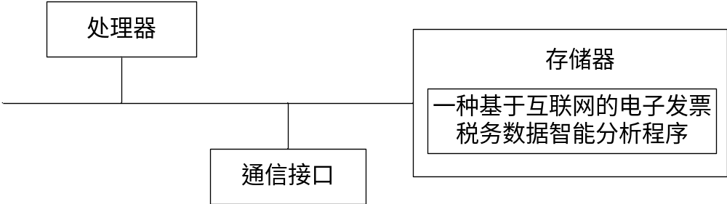
图2

